
Métro : Pigalle
Ligne 2

11 rue de LA ROCHEFOUCAULD - 75009 Paris
tél 01.45.26.66.47 – fax 01.40.82.97.27

VOUS ETES ICI
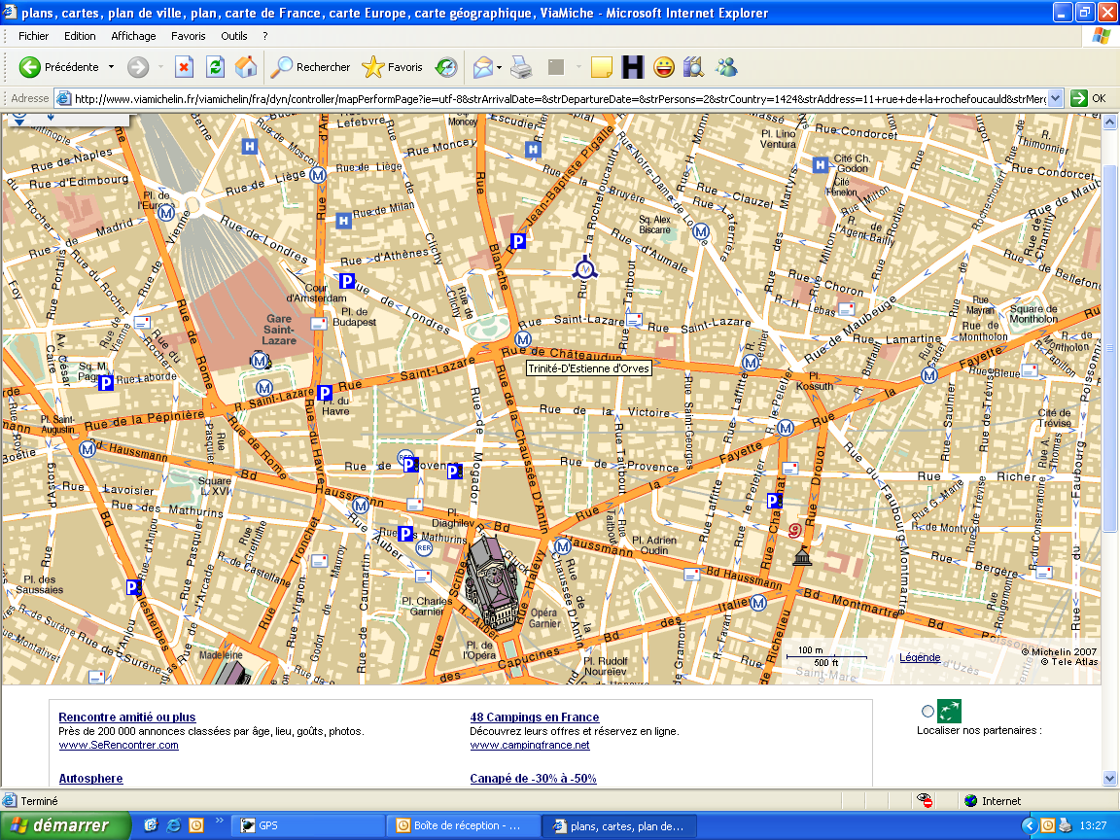

Métro : Saint Georges
Ligne 12
Métro : Trinité
Ligne 12

Parking : Gare Saint- Lazare
Métro : Gare Saint-Lazare
Ligne 14-13-12-3

Parking : Gare Saint- Lazare

Métro : Chaussée d’Antin
Ligne 7-9

Parking : Trinité

